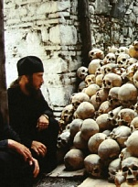
Монахи в костнице одной из обителей

СИМЕОН АФОНСКИЙ О СПАСЕНИИ
Используй свой шанс на спасение: найди духовного отца, получи от него наставления в молитвенной жизни, практикуй их, не обращая внимания на пересуды мира. Избавься от невежества и блуждания ума и стяжи Божественную благодать. Благо, которое обретешь, не сравнится ни с чем в целом мире. Сколько ни читай о молитве во множестве толстых книг, если не воплотишь это в практику, будешь подобен безграмотному пастуху. Но даже безграмотный пастух, когда овладеет услышанным духовным наставлением через усердную практику, станет мудрее книжных грамотеев. Сам Христос пребывает в сердце, где ум навсегда оставляет свое невежество, леность и привязанность к миру, просвещаясь Божественной Любовью и мудростью. Твое сердце и есть то самое место, где обитает Божественная мудрость и где от невежества не остается даже тени. Если такой ум установится с помощью покаянной молитвы в сердце и пребудет в нем, он сможет соединиться с благодатью навсегда.

